**UML中类图实例**

接口：空心圆+直线（唐老鸭类实现了‘讲人话’）；  
依赖：虚线+箭头（动物和空气的关系）；  
关联：实线+箭头（企鹅需要知道气候才迁移）；  
聚合：空心四边形+实线+箭头（雁群和大雁的关系）；  
合成/组合：实心四边形+实线+箭头（鸟和翅膀的关系）；  
泛化/继承：空心三角形+实线（动物和鸟的继承关系）；  
实现：空心三角形+虚线（实现大雁飞翔的接口）；

**UML类图**

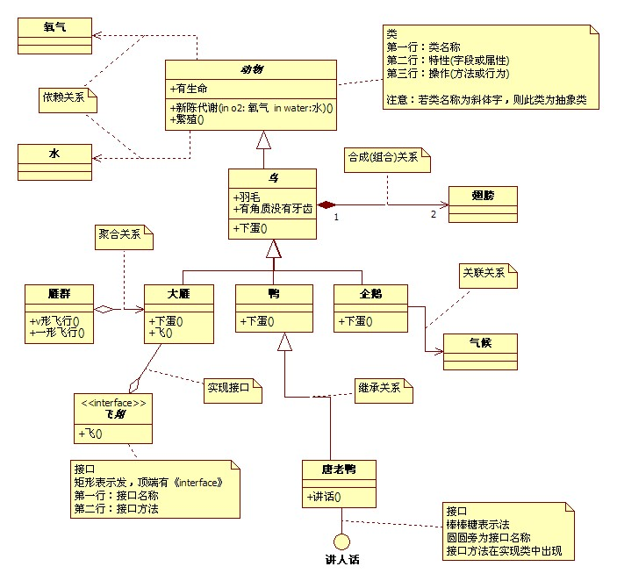

解释UML类图：

1.       首先看“动物”矩形框，它代表一个类。该类图分为三层，第一层显示类的名称，如果是抽象类就要用斜体显示。第二层是类的特性，通常就是字段和属性。第三层是类的操作，通常是方法和行为。

   注意前面的符号，‘+’表示public, ‘—’ 表示private, ‘#’表示protected.

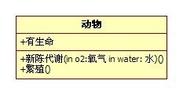

2.       “飞翔”矩形框表示一个接口图，它与类图的区别主要是顶端有《interface》显示，第一行是接口名称，第二行是接口方法。接口还有另一种表示方法，俗称棒棒糖表示法，就是唐老鸭类实现了“讲人话”的接口。

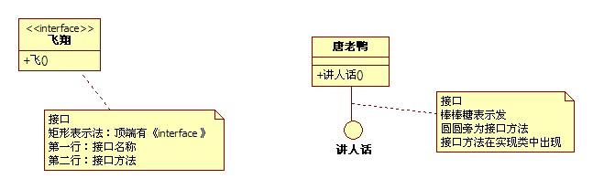

interface IFly                              interface Ilanguage                                
{                                              {  
   void Fly();                                    void Speak();  
}                                             }

3.       动物，鸟，鸭，唐老鸭他们之间都是继承的关系，继承关系用空心三角形+实现来表示。

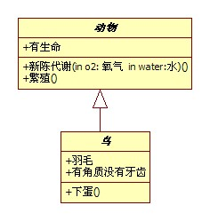

4.“大雁”实现了“飞翔”接口。实现接口用空心三角形+虚线来表示。（注：下面的图中应为空心三角形）

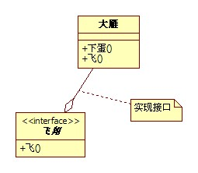

class Bird:Animal                      class WideGoose:IFly  
{                                        {  
   //继承动物类                                 //实现飞翔接口  
}                                        }

5.       企鹅与气候有很大的关系，企鹅需要“知道”气候的变化，需要“了解”气候规律。当一个类“知道”另一个类时，可以用关联(association)关系。关联关系用实线箭头来表示。

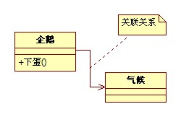

class Penguin :Bird  
{  
   private Climate climate;//在企鹅Penguin中，引用到气候Climate对象  
}

6.       “大雁”和“雁群”这两个类。大雁是群居动物，每只大雁都属于一个雁群，一个雁群可以有多只大雁。所以它们之间就满足聚合(Aggregation)关系。聚合表示一种弱的“拥有”关系，体现的是A对象可以包含B对象，但B对象不是A对象的一部分。聚合关系用空心的菱形+ 实线箭头表示。

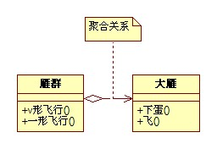

class WideGooseAggregate  
{  
   private WideGoose[] arrayWideGoose;  
   //在雁群WideGooseAggregate类中，有大雁数组对象arrayWideGoose  
}

7.       “鸟”和“翅膀”这两个类。鸟和翅膀似整体和部分的关系，并且翅膀和鸟的生命周期是相同的，在这里鸟和其翅膀就是合成关系。合成(composition)是一种强的“拥有”关系，体现了严格的部分和整体的关系，部分和整体的生命周期一样。合成关系用实心的的菱形+实线箭头来表示。另外，合成关系的连线两端还有一个数字“1”和数字“2”，，这被称为基数。表明这一端的类可以有几个实例，很显然，一个鸟应该有两支翅膀。如果一个类可能有无数个实例，则就用“n”来表示。关联关系，聚合关系也可以有基数的。

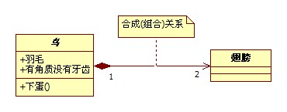

class Bird   
{  
  private Wing wing;  
  public Bird()  
   {  
      wing=new Wing();  
    //在鸟Bird类中，初始化时，实例化翅膀Wing,它们之间同时生成  
   }  
}

8.       “动物”、“氧气”与“水”之间。动物有几大特征，比如有新陈代谢，能繁殖。而动物要有生命，需要氧气，水以及食物等。也就是说动物依赖于氧气和水。它们之间是依赖关系(Dependency),用虚线箭头来表示。

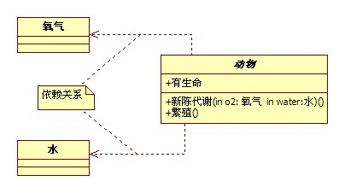

abstract class Animal  
{  
   public bolism(Oxygen oxygen,Water water)  
    {  
    }   
}